<용어체크>
-소프트웨어 프로세스 : 소프트웨어 제품을 생산하는 데 사용하는 도구, 방법, 실무 활용의 집합이다.
-요구사항 정의서 : 요구사항정의서(Requirement Definition Document)는 프로젝트 개발 시 요구사항에 관한 사항을 기록하는 문서로서 요구사항, 상세내용, 우선순위 등으로 구성된다. 각각의 요구사항들을 구분하고 자세한 내용과 나름의 기준을 정하여 우선순위 부여가 가능하다. 요구사항정의서의 장점은 사용자(발주자)가 요구하는 사항을 누락 없이 정확하게 기록이 가능하다.
-SI 소프트웨어 개발 생명주기 : 소프트웨어를 어떻게 개발할 것인가에 대한 전체적인 큰 흐름을 나타내는 추상적 표현으로, 순차적 또는 방법적인 단계로 구성되어 있다.

<학습내용>
-소프트웨어 개발 프로세스
-소프트웨어 개발 생명주기

<학습목표>
-소프트웨어 개발 프로세스에 대해서 설명할 수 있다
-소프트웨어 개발 생명주기 모델별 특징에 대해서 설명할 수 있다.

<pdf>
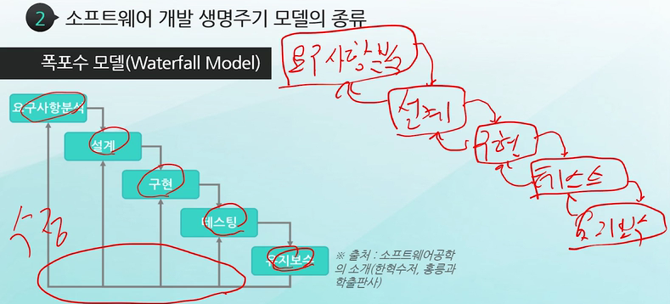
단계가 끝나지 않으면 다음 단계로 넘어갈 수 없다.

P.50 <위험 종류>
-프로젝트 위험
-제품 위험
-사업 위험

Q. 소프트웨어 개발 프로세스를 왜 배워야 할까?
: 소프트웨어 개발의 목표는 다음과 같습니다. 즉 “정해진 기간 내에서, 주어진 예산을 이용해서, 사용자가 원하는 좋은 품질로 개발하는 것”입니다. 소프트웨어의 규모가 작으면 이러한 목표를 달성하는 것이 어렵지 않겠지만, 소프트웨어의 규모가 커질수록 이러한 목표를 달성하기가 쉽지가 않습니다. 다시 말해서 소프트웨어에 대한 요구사항이 복잡해지고 규모가 커지면서 정해진 기간 내에서 사용자를 만족시키는 고품질의 소프트웨어를 개발하는 것이 점차 어려워지고 있는 실정입니다. 저명한 소프트웨어 공학의 선구자인 Watts S. Humphrey는 “소프트웨어 제품의 품질은 그 제품을 만들기 위해 사용된 프로세스의 품질에 의해 결정된다.”라고 말했습니다. 그는 소프트웨어 제작에 있어서 개발 프로세스의 중요성을 강조했습니다. 소프트웨어 개발 프로세스는 과거의 소프트웨어 개발에서와 같이 주먹구구식이 아닌 보다 체계적이고 공학적인 방법을 도입하여 보다 정확하고 완벽한 소프트웨어를 주어진 시간 내에 주어진 비용으로 제작하기 위함입니다.

<학습정리>
>>> 소프트웨어 개발 프로세스
-소프트웨어 개발 프로세스는 주어진 목적을 달성하기 위한 순서적인 절차로 특정한 목표나 목적을 달성하기 위한 활동, 작업 및 절차들의 집합이다.
-소프트웨어의 생산 및 진화에 사용되는 활동, 방법 및 실무 활동의 집합이다.
-인력, 절차, 방법, 장치 및 도구들이 원하는 산출물을 생산할 수 있도록 통합하는 수단이다.

>>> 소프트웨어 개발 생명주기
-생명주기는 개발 생명주기의 각 단계에는 관련된 여러 활동들이 정의되어 있고, 이 활동들을 통해 다음 단계에 활용될 수 있는 산출물이 만들어 진다.
-전체 프로젝트의 비용 산정과 개발 계획을 수립할 수 있는 기본 골격을 제시하고 참여자들 간에 의사소통의 기준과 용어의 표준화를 가능하게 한다.
-각 단계별로 그 단계의 완성을 나타내는 산출물을 정의함으로써 문서화가 충실한 프로젝트 관리를 가능하게 한다.
-소프트웨어 개발 생명주기 모델의 종류는 다음과 같다.
--주먹구구식 개발 모델(Build-Fix Model) : 요구사항 분석, 설계 단계 없이 일단 개발에 들어간 후 만족할 때까지 수정 작 업을 수행한다 .
--폭포수 모델(Waterfall Model) : 순차적으로 소프트웨어를 개발하는 전형적인 개발 모델로 대부분의 소프트웨어 개발 프로젝트의 기본적 모델이며 가장 많이 사용되는 모델이다.
--원형 모델(Prototyping Model) : 폭포수 모델의 단점을 보완한 모델로 진적으로 시스템을 개발해 나가는 접근 방법이다.

